要求：人工智能、制造业、工业化相关新闻；近一周发布的新闻（不要超过半个月）。具体可详见平台已发布新闻https://www.ai-bridge.cn/information/index
在线表格需记录：标题、发布单位、新闻url
来源：
- 工业和信息化部官网https://www.miit.gov.cn/
①首页-最新政策
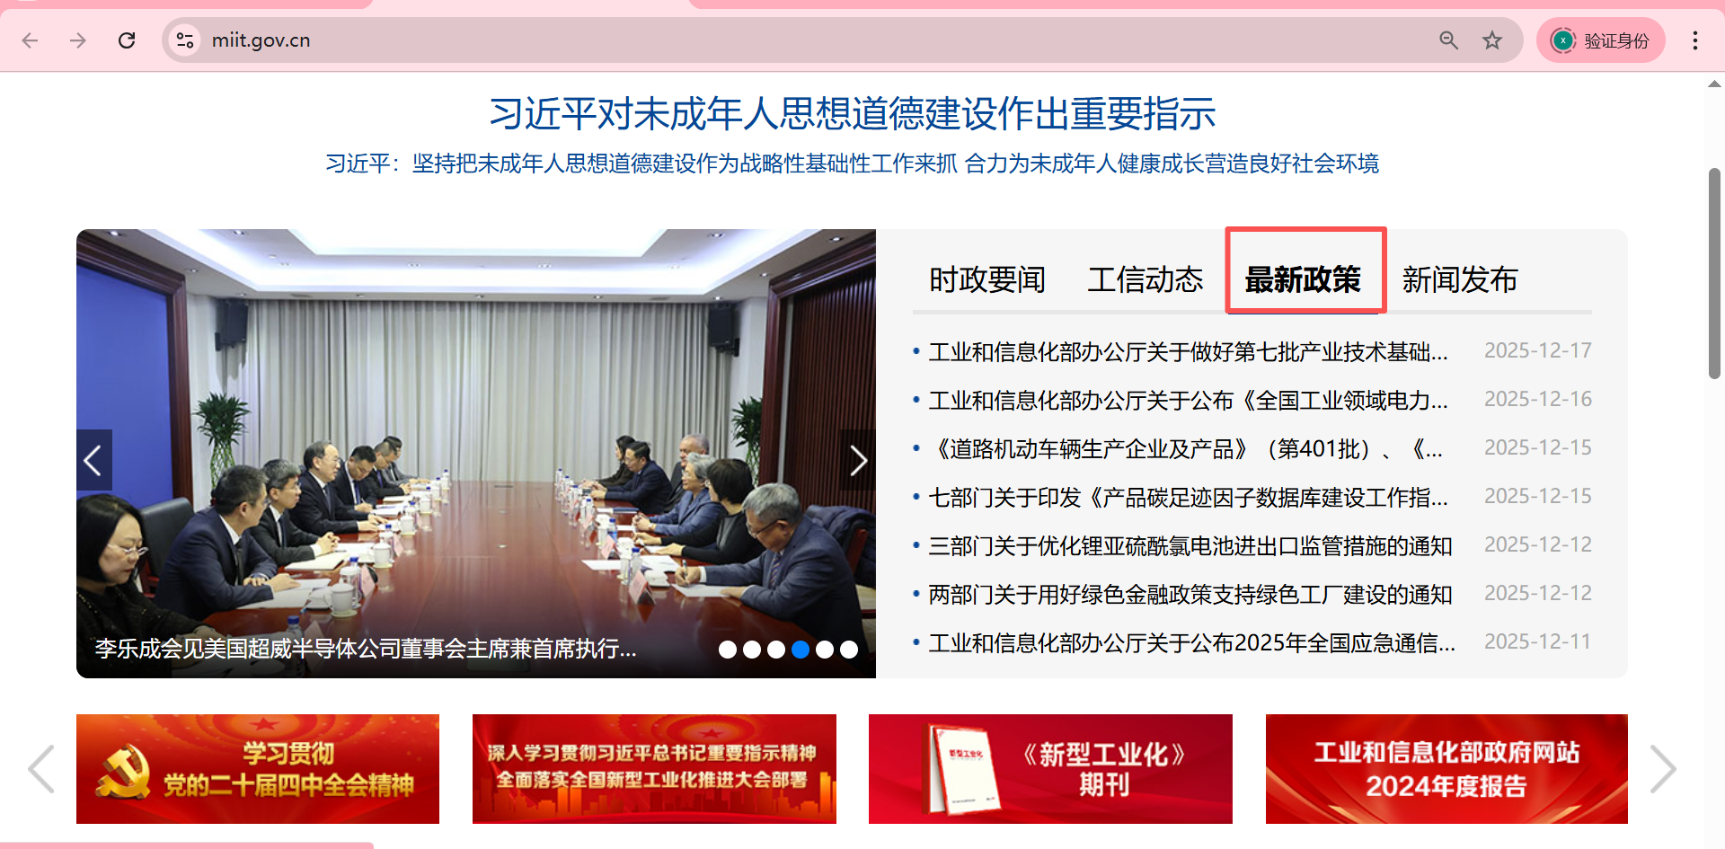
②首页下方-政策文件、文件公示、意见征集
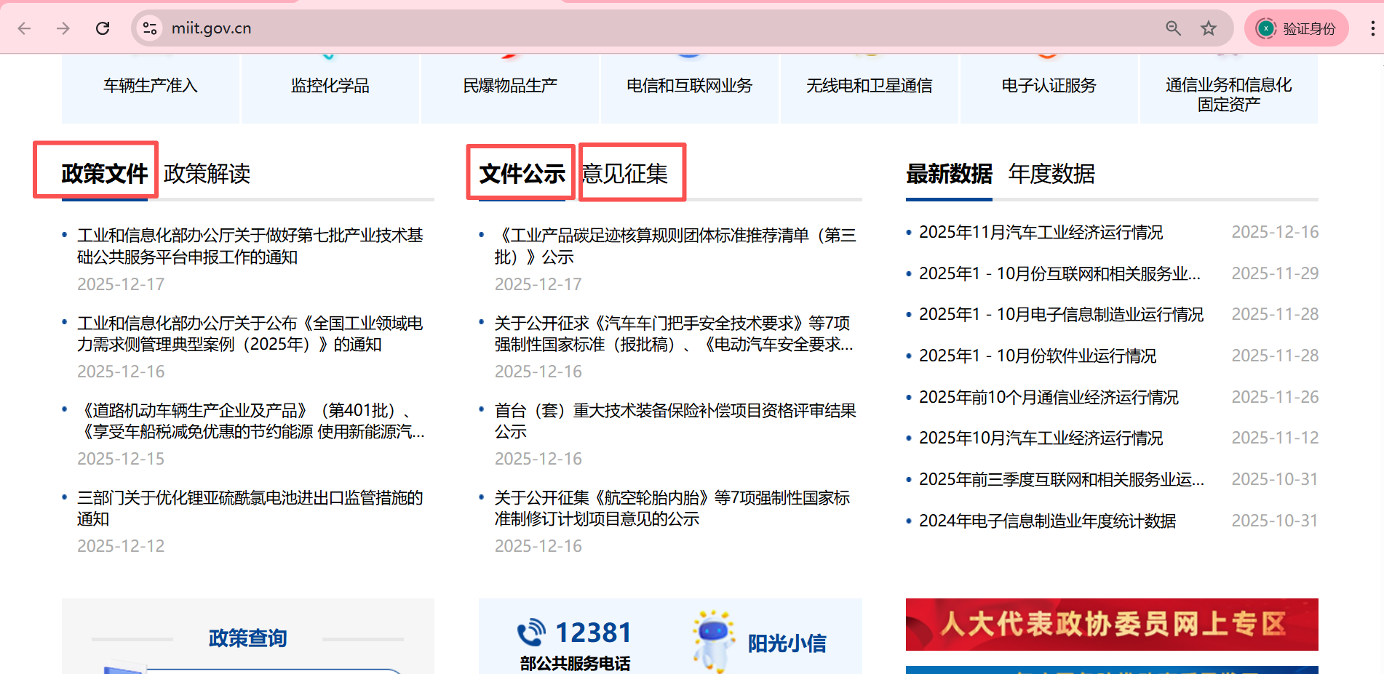
- 公众号：工信微报、工信头条
- 中国政府网https://www.gov.cn/
下方-最新政策
